º
Nuestro Círculo

Año 14 Nº 670 Semanario de Ajedrez 27 de junio de 2015

ESTUDIOS FANTÁSTICOS
Gemelos

Nota del GM José A. Copié

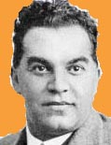

El maestro checoslovaco* Richard Reti (1889-1929) llegó a la Argentina el 17 de agosto de 1924 contratado por la Federación Argentina de Ajedrez para dar una serie de conferencias, partidas simultáneas de ajedrez (comunes) y también a la ciega, realizar partidas en consulta, jugar un match a 3 partidas con el campeón argentino que en ese entonces era Damián Reca (Reti 2 ½ Reca ½) y participar en el Torneo Mayor del país, actualmente denominado Campeonato Argentino Superior de Ajedrez **. De tales conferencias (se dice que fueron 30 en total y se desarrollaron en la Sociedad Hebraica), que tuvieron importante repercusión en el medio ajedrecístico local y en el de varios de los países del Continente, la propia Federación Argentina de Ajedrez auspició la

recopilación en un libro que se denominó, posteriormente, Curso Superior de Ajedrez (N. del A 1.), considerado por los comentaristas de la época como: “ El más extraordinario libro de los tiempos modernos que los jugadores argentinos necesitaban para perfeccionarse” ***. En él se exponían las teorías híper modernas que preconizaba Reti; aplaudidas y resistidas, pero que de alguna manera significaron un punto de inflexión en las ideas del planteo de la partida de ajedrez entre la escuela de Steinitz y Tarrasch y las modernas ideas que de alguna manera comenzaban a tomar fuerza, en 1921, luego de la publicación en Viena del libro de Reti Nuevas Ideas en Ajedrez. Del que el notable maestro Saviely G. Tartakower (1887-1956) elogiósamente dijo que la mayor victoria de Reti residía en ese libro vienés. Pero además el ajedrecista checo llegaba a Buenos Aires precedido de un importante prestigio pues había vencido nada menos que a José Raúl Capablanca en el Torneo Internacional de Ajedrez de New York realizado en 1924:
1º) E. Lasker, 16; 2º) J. Capablanca, 14 ½ ; 3º) A. Lekhine, 12; 4º) F. Marshall, 11; 5º) R. Reti, 10 ½ ; 6º) G. Maróczy, 10; 7º) E. Bogoljubow, 9 ½ ; 8º) S. Tartakower, 8; 9º) F. Yates, 7; 10º) Ed. Lasker, 6 ½ ; 11º) D. Janowski, 5 puntos. Al final de la nota vemos la histórica partida con la que Reti le quitó a Capablanca el invicto de más 120

partidas sin conocer la derrota durante ocho años, en uno de los más fuertes torneos del primer tercio del pasado siglo (N. de A. 2)
Se comenta que una curiosa, aunque dudosa, anécdota existente está en algunos vetustos libros de ajedrez. Sintéticamente la referiremos aquí: La misma dice que en 1924, partiendo en un vapor que zarpara desde Hamburgo hacia New York, varios maestros que debían participar en el torneo internacional de ajedrez en esta última ciudad se agrupaban junto a Reti quien mostraba el Estudio compuesto que seguidamente se expone y que entre ellos se encontraba el Dr. Emanuel Lasker que, picado en su amor propio ante la complejidad del enigma que le planteaban sus colegas, prometió a más tardar resolverlo al día siguiente:

Richard Reti
Curso Superior de Ajedrez
Buenos Aires, 1929
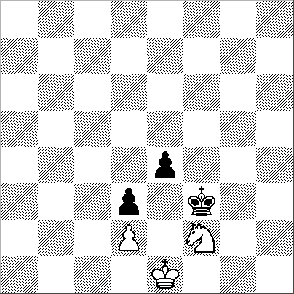

3 + 3 +
1.Cd1 Rg2 2.Ce3+ Rf3 3.Cf1! Rg2 4.Ch2! Rg1! O bien: 4…Rg3? 5.Rf1 Rf4 (5…Rxh2 6.Rf2+-) 6.Rf2+-, etc. 5.Cg4 Rg2 6.Ce5! Rg3 7.Cf7! Es claro que si 7.Cc4 se extiende la solución innecesariamente, luego de: 7…Rg2 , etc. 7…Rf3 8.Cg5+ Rf4 9.Ce6+! Pero no 9.Ch3+ ya que por el mismo concepto expresado se continúa con 9…Rf3 y el caballo debe volver a “g5”. 9…Rf3 Si 9…Re5 10.Cc7! Rd4 (10…Rd6 Este intento aleja al rey negro y, como podrá observarse, otorga la posibilidad a su par de situarse en “f2” y definir el pleito. 11.Cb5+ Rc5 12.Cc3 Rd4 13.Cd1 Re5 14.Rf2+-) 11.Rf2+- 10.Cd4+ Rg2! Contra 10…Rg3 sigue 11.Rf1+- y las blancas logran el objetivo de situarse en “f2”, ya que el manotazo de ahogado “e3” no resuelve el problema de la segunda fuerza. 11.Cf5 Rf3 12.Rd1! Parecería una contradicción con lo expuesto pues deja la casa clave “f2” al libre albedrío del monarca negro. Pero el ajedrez no es precisamente un juego permeable a los conceptos dogmáticos. Creo que esa era la idea subyacente en Reti cuando en 1929 exponía en Buenos Aires las tesis que luego se recogieron en el libro Curso Superior de Ajedrez. Es obvio que con 12.Cd4+ se vuelve a 12…Rg2 reiterando la secuencia posicional.
12…Rf2 13.Ce3 Rf3 14.Rc1! Claro que hay otros caminos mas reiterativos, mas largos, pero a esta obra de arte del final de partida no debe juzgársela por las reglas de los concursos del Estudio, ya que duales menores y otras yerbas son improcedentes pues lo que importa, además de la bellaza de la miniatura en si, es la idea subyacente – o fulgurante, si el termino se adecúa más al criterio del lector – en la creación de Reti. 14…Re2 15.Cc4 Un escaque ideal; desde donde se defiende el peón y se contiene un eventual avance en la columna “e”. 15…Re1 16.Rb2! Esta casa tiene para la posición el mismo valor que la ya apuntada “f2”. 16…Re2 [16…Rd1 17.Rc3+-] 17.Rc3+-
La referida anécdota menciona que el Dr. Lasker resolvió el problema… pero recién después de concluir la entonces larga travesía en vapor por el Atlántico
Quizá éste es el final que Reti debe haber mostrado a los maestros en Buenos Aires, ya que es el que se ve en la portada del libro Curso Superior de Ajedrez. De tal idea luego surgieron varios gemelos algunos de los cuales se muestran aquí. Uno de ellos es el que compuso con su amigo el Dr. A. Mandler, con la posición corrida a la izquierda en lo que respecta a las piezas y los peones en colores de casilla opuestos como se puede observar en el diagrama siguiente. Este original se puede observar en el libro Sbírka sachových skladeb, editado en Praga, 1970, por el Dr. Arthur Mandler en donde también está el gemelo que se encuentra más corrido hacia el extremo derecho (ver el tercer diagrama).

Richard Reti & Arthur Mandler
L´ Esclaireur des Nice, 1923

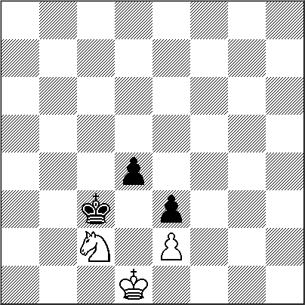

3 + 3 +

1.Ce1 Rb2 2.Cd3+ Rc3 Si 2…Rb3 3.Cf4 Rb2 4.Cd5 Rb3 5.Cc7 Como en la línea principal. 3.Cc1 Rb2 4.Ca2 Rb1 5.Cb4 Rb2 6.Cd5 Rb3 [6…Rb1 7.Cc7 Rb2 8.Cb5+-] 7.Cc7 Rc3 8.Cb5+ Rc4 9.Cd6+ Rc3 10.Ce4+ Rb2 11.Cc5 Rc3 12.Re1 Rc2 13.Cd3 Rc3 14.Rf1 Rd2 15.Cf4 Rd1 16.Rg2

El procedimiento es el mismo, salvo que en el flanco opuesto del diagrama que antecede.

Richard Reti & Arthur Mandler
L´ Esclaireur des Nice, 1923
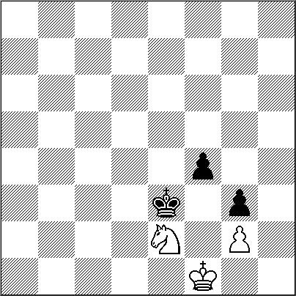

3 + 3 +
1.Cg1 Rd2 2.Cf3+ Rd3 3.Re1 Re3 4.Ce5 Re4 5.Cc4 Rd3 [5…Rd4 6.Re2+-] 6.Cd2! Re3 7.Cf3 Rd3 8.Rf1 Re3 9.Ce1! Rd2 10.Cc2! Rd1 [10…Rxc2 11.Re2+-] 11.Cb4! Rd2 12.Cd5+-

De los tres estudios expuestos éste es el de más sencilla solución ya que no existe la posibilidad de actuar en ambos flancos del tablero.
Buscando información para esta nota encontré que en el libro de R. Reti, Finales en Ajedrez (Estudios completos), editado en Buenos Aires por la editora GRABO en 1943 (obra traducida del alemán por los ingenieros D. A. Lachaga y S. W. Lexow y la revisión técnica del maestro Juan Illiesco); el maestro nos dice que esta idea (que anima a los Estudios gemelos ya vistos) ya estaba anticipada por el problemista austriaco Otto Trinks (1901-1945) en 1924..
Lo vemos en el siguiente diagrama:
Otto Trinks
D. Ö. Tages Zeitung, 1923 (¿1924?)
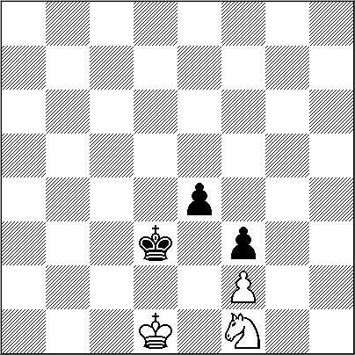
XIII
3 + 3 +
1.Ce3 A pesar de la opinión de Reti en su libro “Finales en Ajedrez”, también gana: 1.Re1! Rc2 2.Ce3+ Rc3 A) igualmente gana 3.Cd1+ Rd3 4.Ce3 Rc3 5.Rd1 (Si 5.Cd1+ sigue 5...Rd3 6.Cb2+ Rc2 7.Ca4 Rd3 8.Cc5+ Rd4 9.Ce6+ Rd3 10.Cf4+ Rc2 11.Cd5 Rd3 12.Rf1! Rd2 13.Ce3 Rd3 14.Rg1 Re2 15.Cg4+- , etc.) 5...Rd3 6.Cf5 Rc3 7.Ce7! Rd3 8.Cd5 Rd4 (8...Rc4 9.Cf4 Rc3 10.Rc1 y gana porque tiene ahora acceso a la casilla "d2".) 9.Cb4 Rc3 (9...Rc4? 10.Rd2+-) 10.Cc2 Rd3 11.Ce3 Rc3 12.Re1 Rd3 13.Cd1 Rc2 14.Cb2! Rc3 es claro que no se puede tomar el caballo porque el blanco tendría la casa "d2". (14...Rc1 15.Ca4 Rc2 16.Cc5+-) 15.Rd1+- , etc.; B) 3.Rd1 3...Rd3 4.Cd5 Rd4 5.Cb4 Rc3 6.Cc2 Rd3 7.Ce3 y se gana como se vio en la variante precedente. 1...Rc3 2.Re1! Rd3 3.Cd1 Rc2 4.Cb2! Rc1 y gana tanto 5.Ca4 como 5.Cc4+-, aunque este procedimiento es más extenso. 5...Rc2 6.Cc5+-
Sigue la partida en la que Reti derrota al ajedrecista cubano en el torneo de New York:
Richard Reti
José R. Capablanca
[A15] New York, 1924
1.Cf3 Cf6 2.c4 g6 3.b4 Ag7 4.Ab2 0–0 5.g3 b6 6.Ag2 Ab7 7.0–0 d6 8.d3 Cbd7 9.Cbd2 e5 10.Dc2 Te8 11.Tfd1 a5 12.a3 h6 13.Cf1 c5 [¹13...e4] 14.b5 [14.Cxe5 Axg2 15.Cxd7 Dxd7 16.Rxg2 axb4 17.axb4 cxb4 18.Txa8 (18.e4!?) 18...Txa8 19.Ce3 Db7+ 20.Rg1 b5 21.Axf6 Axf6 22.Cd5 Ac3 23.Cxc3 bxc3 24.Dxc3±] 14...Cf8 15.e3 Dc7 16.d4 Ae4= 17.Dc3 exd4 18.exd4C6d7 [18...Ce6!] 19.Dd2 cxd4 [19...Cf6!=] 20.Axd4 Dxc4 [20...f6!? 21.Ce3 Cc5=; 20...Cf6!?] 21.Axg7 Rxg7 22.Db2+ Rg8 [22...f6!? 23.Txd6 Dc7 24.Tad1 Tad8 25.Cd4 Axg2 26.Rxg2 Ce5 27.Txd8 Txd8=] 23.Txd6 ‚
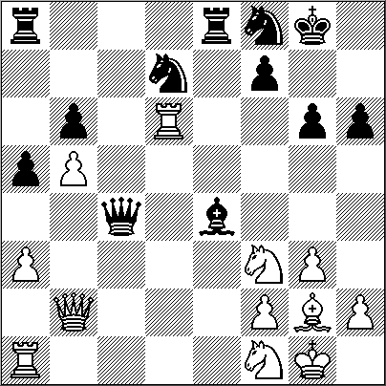
23...Dc5? [23...Dc7! 24.Dd2 (24.Tad1!?) 24...Tad8 25.Tc1 Db7 (25...Db8!?=) 26.Ce1 Axg2 27.Cxg2 Ce5=] 24.Tad1 Ta7 25.Ce3±Dh5 [25...Tc8 26.Cg4±] 26.Cd4 [26.T1d5! Axd5 27.g4+-] 26...Axg2 [26...Tc7 27.Cc6 Axc6 (27...Af3 28.Axf3 Dxf3 29.T6d2 Dh5 30.Cd5±) 28.bxc6+-] 27.Rxg2 De5 28.Cc4 Dc5 29.Cc6 Tc7 30.Ce3 Ce5? [30...Te6 31.T6d5 Tcxc6 32.Txc5 Txc5 33.Td5+-)] 31.T1d5 1–0
*
Richard Reti, nació en la ciudad de Pezzinok, la que en ese entonces pertenecía a Hungría y; concluida la Primera Guerra Mundial, pasó a formar parte de Checoslovaquia.

**
Ver Historia del Ajedrez Argentino (tomos 2do. Y 3ro.), José A. Copié, Editorial de Los Cuatro Vientos, Buenos Aires, 2011 y 2012 respectivamente.

***
He consultado la Segunda Edición del Curso Superior de Ajedrez de R. Reti editado por la Librería de A. García Santos, Buenos Aires, 1930.Tenía dudas sobre la existencia del Tomo Primero de esa obra, pensaba que a pesar de que figuraba en el catalogo de la Real Biblioteca de La Haya éste podría tratarse de apuntes de la conferencia del maestro checo (idea ésta que compartían prestigiosos historiadores europeos), los que se tomaran como una primera edición. Pero no conforme con este criterio felizmente realicé consultas con el GM y autor Juan S. Morgado quien gentilmente me sacó de tales dudas pues el libro existió; aunque indudablemente debe ser una rareza bibliográfica ya que la edición es de 1925.

****
El Dr. Emanuel Lasker (1868-1941), tenía 56 años cuando se realizó el torneo de Moscú. Sin duda fue una hazaña deportiva en la que además de superar al Campeón del Mundo, lo hizo ante una pléyade de fuertes ajedrecistas.
N. del A. 1
Sin duda, y teniendo en cuenta que las conferencias de Reti fueron numerosas, el libro que se ha recopilado es significativamente exiguo. A pesar de que en mis manos tengo la 2da. Edición de esa obra, que reza que ha sido corregida y aumentada, la misma cuenta con 167 páginas de un pequeño formato (13,5 x18 cm); además 20 de esas páginas son ocupadas por, entre otras cosas, una interesante introducción del periodista especializado Amilcar Celaya; ergo, es posible pensar entonces que se ha sintetizado notablemente lo expuesto por el ajedrecista checo.

N. del A. 2
Es probable que el Torneo de Nueva Kok de 1924 fuera superior en fuerza ajedrecística a los de San Sebastián (1º Capablanca 9 ½ ; 2º/3º, Rubinstein y Vidmar 9 pts. 15 participantes), y Karlsbad (1º Teichman 18; 2º/3º Schlechter y Rubinstein 17 pts. un maratónico torneo con 26 jugadores), disputados ambos en 1911; e incluso al de San Petersburgo de 1914 en el que triunfó por vez primera en un torneo de gran categoría quien lograra en Buenos Aires, en 1927, el título máximo del ajedrez, el cubano José Raúl Capablanca : 1º Capablanca , 8; 21/3º E. Lasker y Tarrasch 6 ½; 4º/5º Alekhine y Marshall, 6 pts. en conjunto 11 ajedrecistas. También se puede mencionar el de Pistyan de 1922, en el que triunfó Bogoljubow, el de Londres de 1922, con Capablanca en la cima seguido de Alekhines y Vidmar; Kalsbad, 1923 en donde Alekhine, Bogoljubow y Maroczy compartiendo la punta. También un torneo muy fuerte fue el de Moscú de 1925, en el que 21 jugadores pugnaron por la gloria: 1º Bojoljubow, 15 ½ ; 2º el ex campeón mundial Dr. E. Lasker (ver ****) 14; 3º Capablanca, 13 ½ . Por supuesto que en las primeras 3 décadas del siglo XX se disputaron también torneos de importante fuerza, como los de Mannhein en 1914, New York de 1916, Göteborg y Berlín en 1920, el de Budapest y el de La Haya en 1921, el de Viena de 1922, el de Baden-Beden en 1925; Semmering, 1926, etc.

NUESTRO CÍRCULO
Director : Arqto. Roberto Pagura
arquitectopagura@gmail.com
(54 -11) 4958-5808 Yatay 120 8ºD
1184. Buenos Aires – Argentina

